คู่มือการใช้งานโปรแกรมควบคุม Security Robot

นายนพพล เศรษฐเสียร

นายบัณฑิต ศรีวัฒนางกูร

คู่มือการใช้งานโปรแกรมควบคุม Security Robot

สำหรับผู้ใช้งานทั่วไป
เมื่อเราเริ่มเปิดโปรแกรมขึ้นมาจะปรากฏหน้าจอดังรูปที่ 1 ด้านล่าง โดยจะมีปุ่มการทำงานหลักๆอยู่ 6 ปุ่ม คือ Capture Video, Display DLG, Format DLG, Source DLG, Comp DLG, Audio DLG, และปุ่มสำหรับกำหนดทิศทางการเคลื่อนที่ของโรบอตโดยใช้ arrow key บน key board

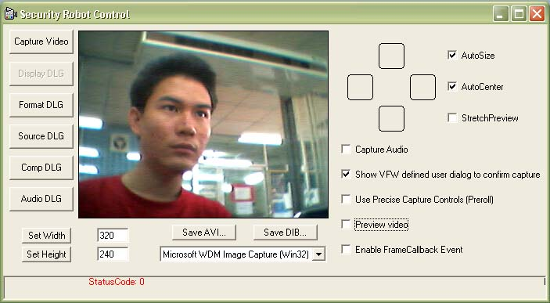
รูปที่ 1 แสดงตัวอย่างหน้าจอเมื่อเริ่มเปิดโปรแกรม

การใช้งานโปรแกรมควบคุม Security Robot ในส่วนควบคุมโรบอต
การทำงานในส่วนของซอฟแวร์นั้นมีการควบคุมเกี่ยวกับสเต็ปปิงมอเตอร์ซึ่งใช้คีย์บอดในการควบคุมโดยที่ต้องส่งค่าที่เป็นแอสกี แล้วแปลงค่านั้นให้เป็นบิตที่จะทำให้สเต็ปปิงมอเตอร์นั้นหมุนอย่างถูกต้องโดยที่ต้องทำงานเป็นทีละลำดับขั้นในการส่งข้อมูลไปยังอุปกรณ์ฮาร์ดแวร์
การส่งข้อมูลนั้นเราใช้ พอร์ตเดียวสำหรับการบังคับสเต็ปปิงมอเตอร์ซึ่งในรูปแบบภาษา Visual Basic นั้นจรึงต้องแยกค่าใน 1 ไบต์ แบบ 4 บิตล่างและ 4 บิตบนด้วยกัน เพื่อแยกในการคำนวณค่าในการหมุนของ สเต็ปปิงมอเตอร์
เมื่อทำการกดคีย์บอร์ดแล้วจะทำการส่งค่าดังนี้
กดปุ่ม Up Arrow และ Down Arrow จะทำการเปลี่ยน 4 บิตบนที่ทำการส่งไปยังพอร์ตอนุกรม
กดปุ่ม Left Arrow และ Right Arrow จะทำการเปลี่ยน 4 บิตล่างที่ทำการส่งไปยังพอร์ตอนุกรม
เมื่อทำการกดปุ่มจะมีการ เปลี่ยนแปลงของบิตที่ส่งไปและทำให้รถเคลื่อนที่

สัญญาณควบคุม | การทำงานของรถบังคับ
เมื่อไม่ได้ทำการกดปุ่ม | ไม่มีการเคลื่อนที่
เมื่อกดปุ่ม ขึ้น | เดินหน้า
เมื่อกดปุ่ม ขวา | เลี้ยวขวา
เมื่อกดปุ่ม ลง | ถอยหลัง
เมื่อกดปุ่ม ซ้าย | เลี้ยวซ้าย

ตารางที่ 1 แสดงผลลัพธ์ที่เกิดขึ้นหลังจากกดปุ่ม

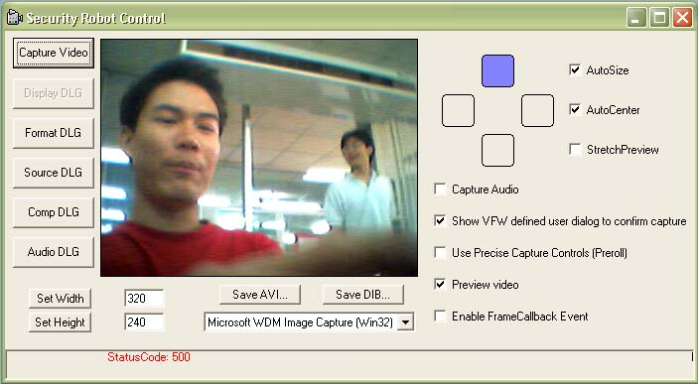
รูปที่ 2 แสดงตัวอย่างหน้าจอเมื่อทำการกดปุ่ม arrow key

การใช้งานโปรแกรมควบคุม Security Robot ในส่วนรับภาพ
- ปุ่ม Capture Video ทำหน้าที่บันทึกภาพโดยภาพที่ถูกบันทึกนั้นในช่วงแรกจะถูกบันทึกอยู่ในชื่อ Capture.avi ที่ไดร์ฟซี แล้วเมื่อใส่ชื่อไฟล์ที่จะเซฟแล้วจริงทำการเปลี่ยนชื่อและเปลี่ยนที่อยู่ของ ไฟล์ให้ที่หลังที่กดเซฟ
- ปุ่ม Format DLG ทำหน้าที่เลือกรูปแบบการแสดงภาพออกหน้าจอว่าจะให้เป็นแบบมาตรฐานใดและกำหนดค่าต่างๆในการส่งภาพออกหน้าจอโดยสามารถเลือกทั้งขนาดของหน้าจอ และจำนวนพิกเซลต่อเฟรม
- ปุ่ม Display DLG เมื่อไม่มีภาพปรากฏบนหน้าจอให้กดปุ่มนี้เพื่อแสดงภาพ
- ปุ่ม Source DLG ทำหน้าที่ต่างๆเกี่ยวข้องกับอุปกรณ์ที่ใช้ส่งสัญญาณภาพ สามารถเลือกอุปกรณ์ส่งสัญญาณที่ต้องการจะใช้งาน และกำหนดค่าต่างๆการแสดงภาพออกหน้าจอ เช่น ความสว่างหรือความคมชัด ให้กับอุปกรณ์ตัวนั้นๆได้
- ปุ่ม Comp DLG ทำหน้าที่เลือกชนิด และปรับแต่งค่าในการบีบอัดข้อมูลภาพและเสียง
- ปุ่ม Audio DLG ทำหน้าที่ปรับค่าและตั้งค่าเกี่ยวกับเสียง
- ปุ่ม Set Width ทำหน้าที่ ปรับขนาดด้านกว้างของภาพบนหน้าจอ
- ปุ่ม Set Hight ทำหน้าที่ ปรับขนาดด้านแนวตั้งของภาพบนหน้าจอ
- ปุ่ม Save AVI ทำหน้าที่เก็บบันทึกภาพเคลื่อนไหวในชื่อไฟล์ที่ต้องการ และที่อยู่ที่ต้องการ
- ปุ่ม Save DBI ทำหน้าที่เก็บบันทึกภาพนิ่งในชื่อไฟล์ที่ต้องการ และที่อยู่ที่ต้องการ

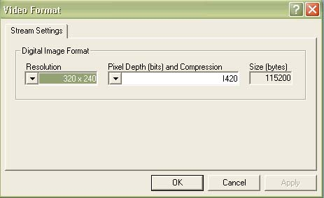
รูปที่ 3 แสดงส่วนขยายของปุ่ม Video DLG

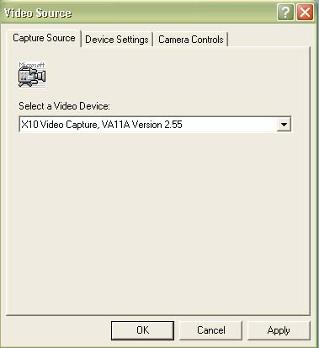
รูปที่ 4 แสดงส่วนขยายของปุ่ม Source DLG (1)

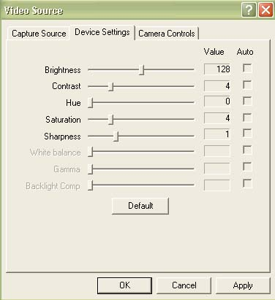
รูปที่ 5 แสดงส่วนขยายของปุ่ม Source DLG (2)
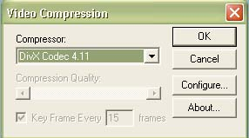
รูปที่ 6 แสดงส่วนขยายของปุ่ม Comp DLG

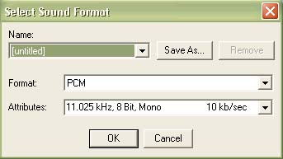
รูปที่ 7 แสดงส่วนขยายของปุ่ม Audio DLG

